2023-2024学年高一上学期期末考试
模拟卷（全国通用+必修第一册）
（考试时间：75分钟 试卷满分：100分）
注意事项：
1．本试卷分第Ⅰ卷（选择题）和第Ⅱ卷（非选择题）两部分。答卷前，考生务必将自己的姓名、准考证号填写在答题卡上。
2．回答第Ⅰ卷时，选出每小题〖答 案〗后，用2B铅笔把答题卡上对应题目的〖答 案〗标号涂黑。如需改动，用橡皮擦干净后，再选涂其他〖答 案〗标号。写在本试卷上无效。
3．回答第Ⅱ卷时，将〖答 案〗写在答题卡上。写在本试卷上无效。
4．测试范围：新教材必修第一册全部。
5．考试结束后，将本试卷和答题卡一并交回。
第Ⅰ卷
一、选择题：本题共25小题，每小题2分，共50分。在每小题给出的四个选项中，只有一项符合题目要求。
下图为北半球6月和12月太阳月辐射总量随纬度的分布曲线图。据此完成下面1～2小题。
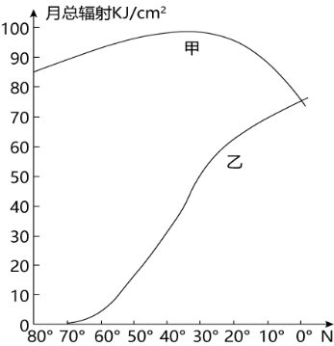
1．图中（ ）
A．甲为6月，太阳月辐射量各纬度都比乙大
B．甲为12月，从赤道到高纬度辐射量差异小
C．乙为12月，中纬度太阳辐射变化梯度最大
D．乙为6月，纬度越高太阳月总辐射量越小
2．图示太阳月总辐射量随纬度的变化特征直接导致了高低纬的（ ）
A．热量差异 B．降水差异 C．风向变化 D．洋流运动
将逆温层按照高度分为贴地逆温、低悬逆温和高悬逆温三种。重庆唯一的高空气象探测
站位于沙坪坝区，下表是该气象站探测多年8时逆温平均状况。据此完成下面3～5小题。
时间 | 贴地逆温 |  |  | 低悬逆温 |  |  | 高悬逆温
时间 | 底高（m） | 顶高（m） | 强度（℃）  ※ | 底高（m） | 顶高（m） | 强度  （℃） | 底高（m） | 顶高（m） | 强度  （℃）
春 | 11.3 | 139.8 | 1.05 | 249.0 | 377.2 | 0.50 | 743.5 | 823.9 | 0.31
夏 | 17.4 | 131.5 | 0.84 | 261.8 | 381.8 | 0.48 | 721.4 | 808.7 | 0.31
秋 | 12.3 | 129.3 | 0.90 | 235.9 | 340.9 | 0.38 | 730.1 | 820.2 | 0.30
冬 | 11.0 | 131.1 | 1.11 | 233.0 | 335.4 | 0.40 | 779.3 | 855.4 | 0.35
※逆温层内每升高100m气温的递增率（单位：℃/100m）称之为逆温强度。
3．一年中，低悬逆温厚度最大的季节是（ ）
A．春季 B．夏季 C．秋季 D．冬季
4．秋季，该地8时贴地逆温层底部温度为15℃，贴地逆温层顶部的温度最接近（ ）
A．14℃ B．16.0℃ C．17℃ D．12℃
5．该地8时贴地逆温层最厚的季节里，8时逆温发生概率最大的是（ ）
A．锋面逆温 B．平流逆温 C．辐射逆温 D．地形逆温
上海市打造“雨水银行”，让“天落水”循环使用。下图为“雨水利用过程示意图”。据此完成6～7题。
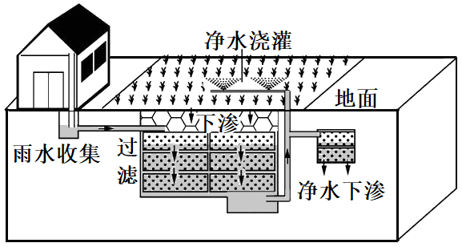
6．在雨季过滤并储蓄雨水，影响的水循环环节主要是（ ）
A．水汽输送 B．降水 C．下渗 D．植物蒸腾
7．建设“雨水银行”可以（ ）
①缓解城市内涝 ②改善地下水水质 ③提高江河水位 ④加剧热岛效应
A．③④ B．①④ C．②③ D．①②
钱塘江位于我国浙江省，最终注入东海，在它入海口的海潮即为钱塘潮，天下闻名。每年中秋前后风助潮涌，都有不少游客前来观看这一奇景。结合“钱塘江入海口地理位置示意图（左图）“和盐官观潮景区观潮时刻参考表”，完成下面8～9小题。
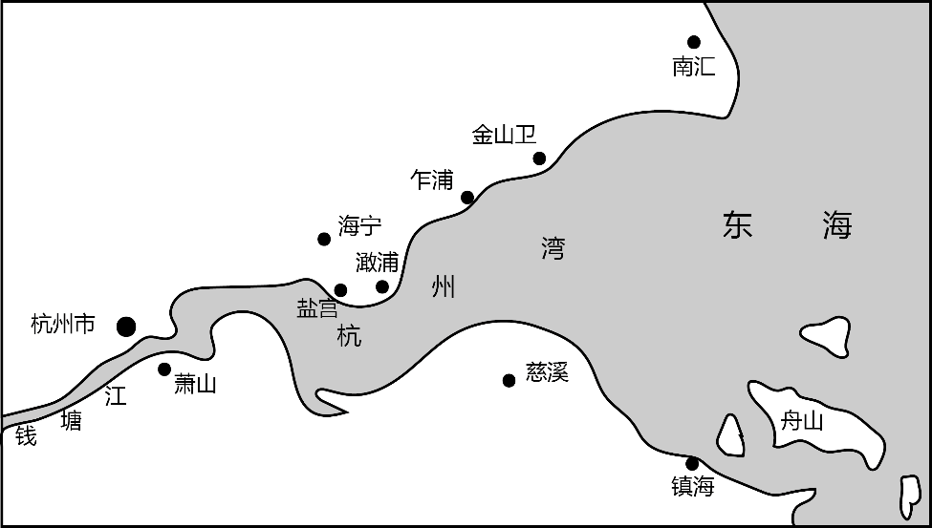
盐官观潮景区观潮时刻参考表
农历 | 春 |  | 夏 |  | 秋 |  | 冬
农历 | 潮 | 汐 | 潮 | 汐 | 潮 | 汐 | 潮 | 汐
十五/三十 | 11:45 | 23：40 | 11:30 | 23：20 | 11:35 | 23:25 | 11:10 | 23:05
十六/初一 | 12:15 | 0:10 | 11:50 | 23:45 | 12:05 | 0:00 | 11:46 | 23:05
十七/初二 | 12:46 | 0：40 | 12:25 | 0：10 | 12：15 | 0:20 | 12:15 | 0:05
十八/初三 | 13:25 | 1:16 | 13:16 | 1:06 | 12：30 | 0：30 | 13:05 | 1：10
十九/初四 | 14:06 | 1：50 | 13:45 | 1：40 | 12:50 | 1:00 | 13:40 | 1:30
二十/初五 | 14:40 | 2:25 | 14：20 | 2:15 | 13:20 | 1:30 | 14:15 | 2:10
8．下列关于钱塘潮的叙述，正确的是（ ）
A．当日、地、月三者成一直线时，潮差最小 B．在盐官镇一天可以观看到两次潮涨潮落
C．中秋前后东南风加剧了钱塘江潮水上涨 D．钱塘江的喇叭状河口不利于潮水上涨
9．下列有关人类利用潮汐的方式，说法正确的是（ ）
A．利用潮水进行稻田灌溉 B．在潮间带发展海水养殖
C．大船涨潮时进港，落潮时出港 D．冬季可以进行海冰淡化
青海湖北岸发育有许多冲积扇，沙柳河（落差1500米、长度105.8千米、流域面积1442平方千米）和泉吉河（落差1108米、长度65千米、流域面积567平方千米）形成的冲积扇最典型。下图示意青海湖北岸冲积扇分布。据此完成下面10～11小题。
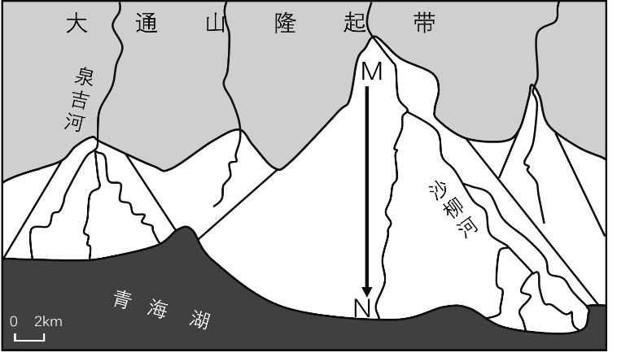
10．由M到N沉积物平均粒径的变化趋势是（ ）
A．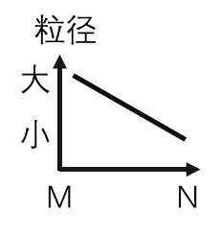 B．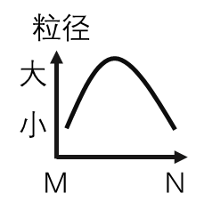
C．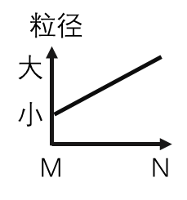 D．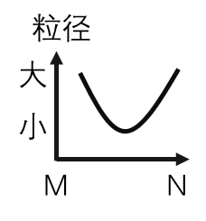
11．与泉吉河相比，沙柳河冲积扇面积大的原因是（ ）
A．植被覆盖率低，碎屑物质多 B．流域面积广，搬运能力较弱
C．河流径流量大，携带泥沙多 D．年降水量丰富，河流汛期长
下图为某区域等高线（单位：m）地形图。读图完成下面12～13题。
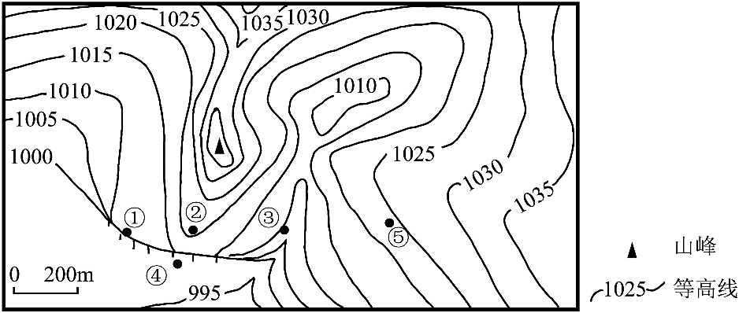
12．从图中可知（ ）
A．山峰的海拔可能为1044m B．③地海拔可能为1010m
C．陡崖相对高度为15～25m D．区域内最大高差近60m
13．图中①③④⑤四地中，在②地可以看到的是（ ）
A．①⑤ B．③④ C．④⑤ D．①③
牛轭湖是河流变迁或改道，曲形河道取直后留下的旧河道所形成的湖泊，多月形。下图为牛轭湖图。据此完成下面14～15小题。
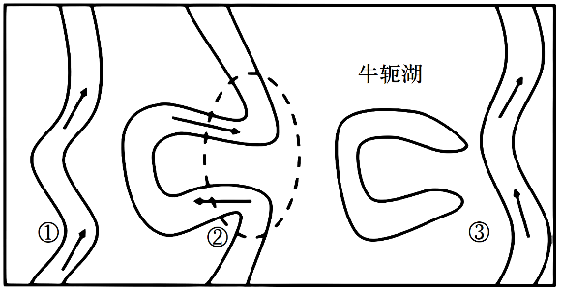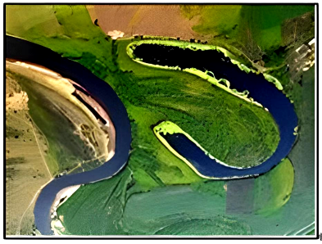
14．导致图中②阶段虚线处河道相连通的主要作用是（ ）
A．流水侵蚀 B．流水搬运 C．流水沉积 D．地壳下陷
15．牛轭湖形成的主导因素是（ ）
A．水文 B．地形 C．气候 D．植被
贵州南部的罗甸、平塘、惠水一带是喀斯特景观最密布的区域，洞穴密布，暗河纵横，漏斗竖井天坑成群，锥状剑状奇峰无数。下图为平塘四寨的“天坑”景观图，据此完成下面16～17题。
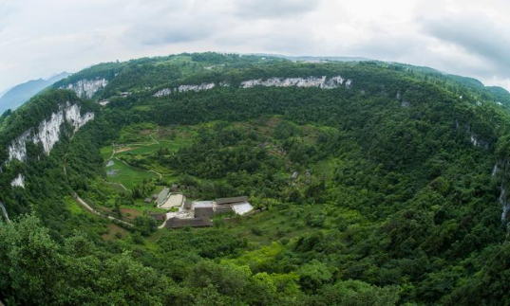
16．形成图中喀斯特地貌的主要外力作用是（ ）
A．流水作用 B．冰川作用 C．风力作用 D．海浪作用
17．关于喀斯特地貌对人类活动的影响，叙述正确的是（ ）
A．地貌裂隙发育，地表水源丰富 B．地表岩石裸露，土层深厚肥沃
C．地质景观独特，旅游资源多样 D．地形崎岖不平，耕地集中连片

我国某校组织野外研学时，地理兴趣小组同学们发现当地林木个体高大，四季常绿，林冠整齐一致，乔木多革质叶片，垂直结构较简单，樟科、山茶科等是这里的优势树种。通过测量，他们还发现，白天林内的气温比林外低4～5℃。据此完成下面18～19小题。
18．该地的天然植被类型是（ ）
A．热带雨林 B．亚热带常绿阔叶林 C．温带落叶阔叶林 D．针叶林
19．该地白天林内、林外气温差异形成的主要原因是（ ）
A．林内增温慢 B．林外气压高 C．林内无光照 D．林外风力大
左图为土壤剖面的各层特点描述，右图为某同学依据所学知识绘制的土壤发育阶段序列。据此完成下面20～21小题。
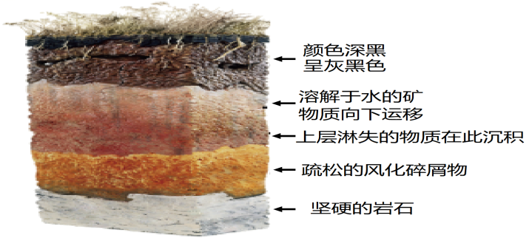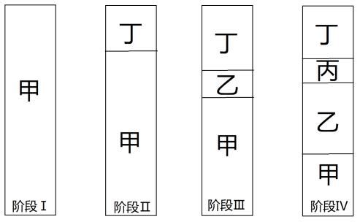
20．甲层为（ ）
A．淀积层 B．淋溶层 C．母质层 D．腐殖质层
21．影响丁层形成的主要因素有（ ）
①成土母质 ②气候 ③地形 ④生物
A．①② B．①③ C．②③ D．②④
2022年8月18日，青海省西宁市大通回族土族自治县突发山洪，造成多个村庄出现人员伤亡。经自然资源、水利、气象等部门现场查看综合分析此次灾害有三方面成因:一是近期连续降雨致使土壤含水量达到或接近饱和；二是此次降雨时间短，强度大；三是17日晚强降雨导致河道流量突增至每秒100立方米左右，引发山洪灾害。据此完成下面22～23小题。
22．关于此次灾害的说法，正确的有（ ）
①属于雨涝灾害 ②属于洪水灾害
③与天气和地形因素有关 ④提前预报可避免其发生
A．①③ B．①④ C．②③ D．②④
23．据了解，此次山洪还诱发的多起次生灾害为（ ）
A．泥石流 B．冻害 C．雷暴 D．地震
截至2016年年底，我国已建18个中央救灾物资储备库，其中成都储备库是我国库容最大、自动化程度最高、应急能力最强、管理最现代化的中央救灾物资储备库。下图是我国中央救灾物资储备库分布图和成都物资储备库的位置示意图。据此完成下面24～25小题。
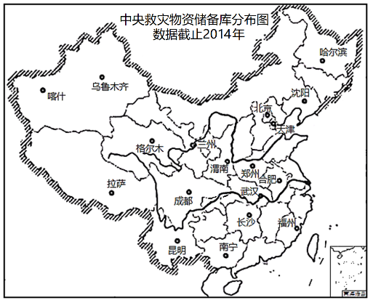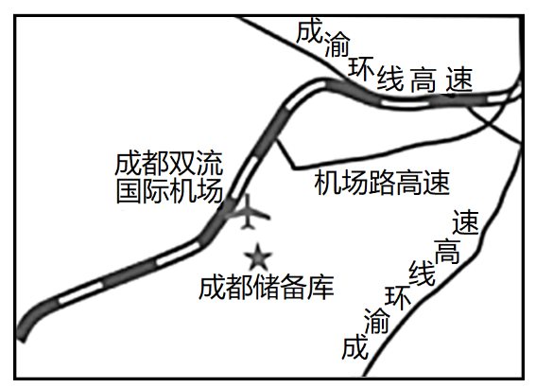
24．对比全国，新疆是唯一有两个救灾物资储备库的省区，主要原因是（ ）
①地理位置重要 ②区域面积广大 ③经济条件落后 ④交通运输不便
A．①② B．①③ C．②④ D．②③
25．最大救灾物资储备库建在成都及具体选址的原因，不包括（ ）
A．靠近高速公路和机场 B．技术及管理能力强
C．西南地区自然灾害多发 D．是四川及西南的中心城市
第Ⅱ卷
二、综合题：本题共3小题，共50分。
26．读图，完成下列各题。（10分）
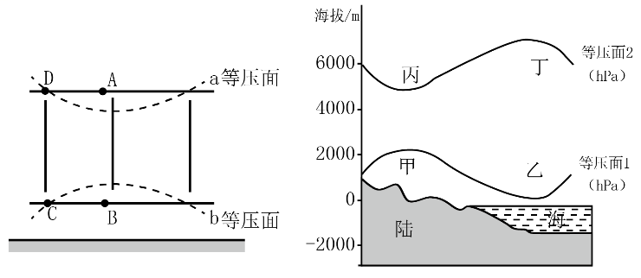
（1）ABCD四点中气压最小的是 ，气压最大的是 。（2分）
（2）B、C两地中气温较高的是 。（1分）
（3）一般情况下，右图中甲地盛行 （填“上升”或“下沉”）气流，乙地盛行 （填“上升”或“下沉”）气流。（2分）
（4）若右图环流为白天的山谷间热力环流，则 （填“甲”或“乙”）为谷地。若右图所示环流为海陆间热力环流，则此时为 （填“白天”或“黑夜”）。（2分）
（5）此时甲、乙两地对应的天气状况分别是：甲地 （填“阴雨”或“晴朗”），乙地
（填“阴雨”或“晴朗”），两地气温日较差较小的是 地。（3分）
27．阅读图文材料，完成下列要求。（20分）
溶洞是指喀斯特地貌区的石灰岩被含有二氧化碳的流水所溶蚀而形成的天然洞穴。下图示意我国亚热带地区某喀斯特溶洞断面。该溶洞具有明显的分层结构，在不同高度分布着3层水平溶洞，从第一层溶洞至第三层溶洞形成时间由早到晚，水平溶洞存在规模差异。
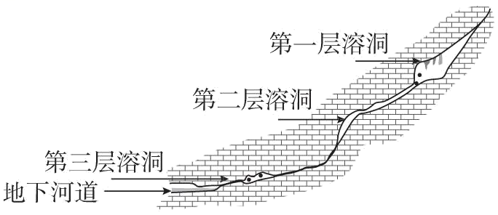
（1）从气候、地形和地质角度简述溶洞的形成条件。（6分）

（2）推测第二层溶洞随时间推移可能发育的地貌景观。（6分）

（3）简述图中第一层溶洞和第三层溶洞发育情况的差异。（8分）

28．阅读材料，完成下面小题。（20分）
阳明山位于湖南省西南部，永州市近郊，属南岭支脉。周末某中学师生到该山地进行研学考察。考察中他们发现该地既有大量天然林也有部分人工林（指通过人工措施形成的森林）和天然次生林（指原始森林被破坏后，再次自然生长的森林）。丰富的植被能涵养水源，增加土壤的含水量，但根对水分的吸收和植物的蒸腾则会消耗土壤中的水分。植物根系密度的大小是影响深层土壤含水量大小的重要因素。通过实地考察和研究他们绘制了“不同林地土壤含水量随深度变化图（图左）”、“土壤与其他要素关系图（图右）”，据此完成下列问题。
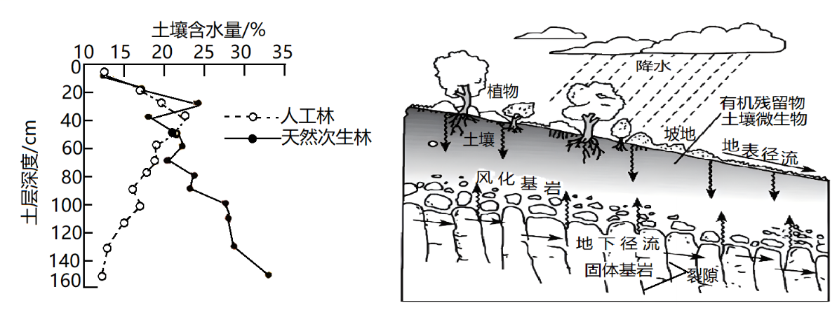
（1）说明丰富的植被能够增加土壤含水量的原因。（6分）

（2）比较该山区人工林和天然次生林在土壤深度>70cm时含水量的差异，并推测原因。（8分）

（3）通过考察，同学们发现该地土壤有机质含量少，试从气候角度分析成因。（6分）

——★ 参 考 答 案 ★ ——
〖答 案〗1．C 2．A
〖解 析〗1．6月，太阳直射点位于北半球，北半球各纬度月太阳辐射差异较小，甲为6月，B错误；甲靠近赤道的地区太阳月辐射量比乙小，A错误；12月，太阳直射点位于南半球，极地范围内月太阳辐射为0，乙为12月，D错误；12月，中纬度地区曲线变化快说明辐射变化梯度大，C正确。故选C。
2．太阳辐射为地球提供能量，太阳月总辐射量随纬度的变化特征直接导致了高低纬的热量差异，进而引起大气运动、降水差异、风向变化和洋流运动。综上所述，A正确，BCD错误，故选A。
〖答 案〗3．A 4．B 5．C
〖解 析〗3．根据顶高减去底高计算即得，一年中低悬逆温厚度为春季为128.2m，夏季120.0m，秋季105m，冬季为102.4m，A正确，BCD错误。故选A。
4．根据逆温强度即逆温层内每升高100m气温的递增率计算可得，秋季该地8时贴地逆温层的高度为127m，逆温强度每上升100m增温0.9℃，所以顶部的温度约为15℃+1.27×0.9℃=16.14℃，B正确，ACD错误。故选B。
5．该地8时贴地逆温层最大的季节为春季，春季早晨8点气温仍较低，而贴近逆温层距地面较近，由于近地面夜间辐射冷却的速度快，且8点时接受的太阳辐射较少，近地面的温度低于贴地层的大气温度，出现辐射逆温，故逆温发生概率最大的是辐射逆温，C正确，ABD错误。故选C。
〖答 案〗6．C 7．D
〖解 析〗6．“雨水银行”在雨季过滤并储蓄雨水，促进了水分的下渗，影响的水循环环节主要是下渗，C对；对水汽输送无影响，A错；在雨季过滤并储蓄雨水，是对已经降落的雨水进行利用，并没有干预降水的过程，B错；雨水储蓄后可以为城市绿地提高水源，利于城市绿地发展，影响植物蒸腾，但“过滤并储蓄雨水”本身对植被蒸腾影响不大，D错。故选C。
7．上海市建设“雨水银行”，将雨水存储起来，可以减少内涝发生，①正确；地表水通过“雨水银行”的过滤下渗到地下，改善地下水水质，②正确；“雨水银行”在雨季过滤并储蓄雨水，减少地表径流，可能降低汛期江河水位，③错误；“雨水银行”有助于绿地发展，会减轻城市热岛效应，④错误；综上，①②正确，故选D。
〖答 案〗8．C 9．B
〖解 析〗8．当日、地、月三者成一直线时，一般潮差最大，A错误；读表可知，在盐官镇一天可以观看到两次潮涨、两次潮落，B错误； 中秋前后东南风加剧了钱塘江潮水上涨，C正确；钱塘江的喇叭状河口有利于潮水上涨，D错误。故选C。
9．潮水是咸水，不能利用潮水进行稻田灌溉，A错误；在潮间带发展海水养殖，B正确；大船可以涨潮时进港，落潮时水位较低，不利于出港，C错误；海水淡化任何季节都可以进行，D错误。故选B。
〖答 案〗10．A 11．C
〖解 析〗10．根据所学知识可知，冲积扇是流水沉积作用形成的，沉积物随着流水来到河流的出山口处，随着地势变缓、水流流速减慢，颗粒大的先沉积，颗粒小的后沉积。由图可知M地势高、N地势低，由M到N沉积物平均粒径由大变小，故选A。
11．据材料可知，与泉吉河相比，沙柳河流域面积广，河流径流量大，落差大，对地表的侵蚀能力强，携带沉积物多，冲积扇面积大，B错误，C正确；沙柳河与泉吉河所处流域植被和气候差异较小，河流汛期长短差别也较小，AD错误。故选C。
〖答 案〗12．C 13．A
〖解 析〗12．根据图中信息可知，等高距为5米，图中山峰的海拔为1035-1040m之间，A错误；③地海拔在1010-1005m之间，B错误，陡崖有4条等高线相交，相对高度为15-25米，区域内海拔最高为1040-1045m之间，在图中北部中间，最低海拔为990-995m之间，在图中南部中间，高差为45-55m之间，D错误。故选C。
13．由图中等高线的弯曲和疏密分布可知，①②之间为凹坡，②③之间为凸坡，②⑤之间为谷地，在②地可看到①⑤，看不到③；②④分别位于陡崖的上、下方，但②地不在陡崖边缘处，不能看见④，A正确，BCD错误，所以选A。
〖答 案〗14．A 15．B
〖解 析〗14．牛轭湖形成过程是河流摆动形成弯曲，河水不断冲刷与侵蚀河岸，河曲随之不断的发展，河曲愈来愈弯，河水冲刷与侵蚀最弯曲的河岸，河流遂截弯取直，河水从截弯取直的部位流走，原有的河曲被废弃，原有被废弃的河曲成了牛轭湖，因此，导致图中②阶段虚线处河道相连通的主要作用是流水侵蚀，故A正确，和流水的搬运、沉积，地壳下陷都关系不大，故BCD错，本题选A。

15．地形平坦地区的河流侧蚀作用明显，容易在凹岸侵蚀，凸岸堆积，河水不断冲刷与侵蚀河岸，河曲随之不断发展，河曲越来越弯，河水在洪水期时很容易截弯取直的部分分流走，原有的河曲被废弃成了牛轭湖，故应该是地形因素造成的，B正确，和水文、气候和植被关系不大，故ACD错，本题选B。
〖答 案〗16．A 17．C
〖解 析〗16．喀斯特地貌是可溶性岩石在流水的溶蚀和淀积作用下形成的一种岩溶地貌，因此形成图中喀斯特地貌的主要外力作用是流水作用，与冰川作用、风力作用、海浪作用关系不大，A正确，BCD错误。故选A。
17．喀斯特地貌裂隙发育，地表水沿裂隙下渗，因此地表水缺乏，A错误。地表岩石裸露，土层较薄且贫瘠，B错误。“洞穴密布，暗河纵横，漏斗竖井天坑成群，锥状剑状奇峰无数”，材料信息表明喀斯特地貌区地质景观独特，旅游资源多样，适合发展旅游业，C正确。喀斯特地貌地表破碎，地形崎岖不平，耕地少且分散，D错误。故选C。
〖答 案〗18．B 19．A
〖解 析〗18．根据材料“当地林木个体高大，四季常绿，林冠整齐一致，樟科、山茶科等是这里的优势树种”可知，该地的天然植被类型是亚热带常绿阔叶林，B正确。故选B。
19．白天主要以吸热作用为主，吸热涉及到下垫面的性质，林内下垫面以树林为主，比热容小，增温慢；林外下垫面以石头为主，比热容大，增温快，所以林内升温小于林外，气温低盛行下沉气流导致气压高，A正确，B错误；树荫可以遮蔽阳光，但是林内不可能一点都没有光照，C错误；风大会起到降温作用，解释不了林外温度高，D错误，故选A。
〖答 案〗20．C 21．D
〖解 析〗20．在阶段Ⅰ，全为甲层，到阶段Ⅳ，甲层始终位于最底层，结合所学地理知识可知，甲层应为成土母质层，C正确。淀积层、淋溶层以及腐殖质层等并非在土壤形成初期就存在，也没有位于土壤剖面的最底层。故选C。
21．丁层为腐殖质层，多由动植物残体经微生物分解而形成，分解速度的快慢与气温等因素有关，所以影响丁层形成的主要因素有气候和生物，②④正确。腐殖质层的形成与成土母质关系不大，地形不是主要影响因素。故选D。
〖答 案〗22．C 23．A
〖解 析〗22．雨涝是指降雨使低洼地区积水、淹没的现象，而此次灾害是强降水导致河水流量突增引起的山洪，属于洪水灾害；这次灾害既与强降水有关，也与山区的地形有关，特别是山谷的集水作用；提前预报可对降水进行监测，及时发出灾害预警，降低灾害损失和人员伤亡，但不能避免灾害发生。综上所述，C正确。
23．山区的强降水很可能诱发泥石流灾害；山洪与冻害、雷暴、地震无关。综上所述，A正确。
〖答 案〗24．C 25．B
〖解 析〗24．新疆位于我国西北地区，就救灾的全国位置而言，地位相对较弱，①错误；新疆是我国最大的省级行政区，区域面积大，如果只有一个救灾物资贮备库，可能造成救援滞后，②正确；经济条件落后会造成救灾物资生产供应能力差，不利于建设多个贮备库，③错误；由于面积广大及地形复杂造成新疆交通运输不便，救灾物资送达难度大，因此需增加救灾物资储备库，④正确。故②④，故选C。
25．成都作为四川的省级行政中心，交通便捷，救灾的辐射范围广，且经济发达，救灾物资的生产供应能力强，AD不符合题意；西南地区地质灾害多发、频发，其它自然灾害也多有发生，救灾需求大，C不符合题意；东部沿海很多发达城市技术及管理能力也很强，B符合题意。故选B。
第Ⅱ卷
26．〖答 案〗（1） A B（2分）
（2）C（1分）
（3）下沉 上升（2分）
（4）甲 黑夜（2分）
（5）晴朗 阴雨 乙（3分）
【详 析】（1）结合所学知识可知，气压随海拔升高而降低，因此可以判断BC高于AD，且B、D处等压线向上弯曲，故B高于C，D高于A，因此ABCD气压由高到低排序为BCDA，故最小的为A，最大的为B。
（2）结合上题分析，同一水平面上C处气压比B处低，说明C处气流上升，是因为气温较高。
（3）读图可知，甲处等压面向上弯曲，说明甲处为高气压，应是气流下沉影响形成的；乙处等压面向下弯曲，说明乙处为低气压，应是气流上升形成的。
（4）结合上题分析，甲处气流下沉，说明其气温较低，乙处气流上升，说明其气温较高。若为山谷风，白天山坡受热快，气温高，山谷受热慢，气温低，故甲为山谷，乙为山坡。若为海陆风，说明甲处（陆地）此时气温低，乙处（海洋）此时气温高，故此时应为夜晚。
（5）结合上题分析，乙地垂直方向上，气流受热膨胀上升，高空温度低，水汽凝结，形成阴雨；甲地气流下沉，气温升高，所以水汽无法凝结，故降水少，天气晴朗。乙地多阴雨天气，白天大气对太阳辐射的削弱作用强，到达地面的太阳辐射少，气温低，夜晚大气对地面的保温作用强，气温高，故昼夜温差较小。
以上内容仅为本文档的试下载部分，为可阅读页数的一半内容。如要下载或阅读全文，请访问：https://d.book118.com/788046007106006042

